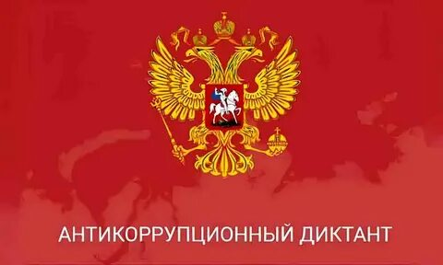

**V Всероссийский Антикоррупционный Диктант 2024**

Служащие Минимущества Дагестана приняли участие в V Всероссийском антикоррупционном Диктанте, организованном Министерством по делам молодежи Республики Дагестан. Ежегодное проведение диктанта приурочено к 9 декабря Международному дню борьбы  
с коррупцией, начиная с 2004 года.

Всероссийский антикоррупционный диктант это федеральный общественный образовательный проект, направленный на просвещение граждан в области противодействия коррупции в удобной и интерактивной форме.

Главной целью диктанта естественно является проверка своих собственных знаний в области противодействия коррупции. Мероприятие проводилось в образовательных целях и дало возможность проверить знания в такой важной для общества теме как противодействие коррупции.